Pse QSL (74)

In het onvolprezen blad van de SRS – Surplus Radio Bulletin – werd vorig jaar een oproep gedaan door de Stichting Bunkerbehoud Zeeland ([www.bunkerbehoud.com](http://www.bunkerbehoud.com)) om Wehrmacht- of Kriegsmarine kortegolfzenders die ongebruikt op de zolder staan een nieuwe educatieve bestemming te geven. Ik heb de mensen aangeschreven, want in mijn familiekring was zo’n potentiële donateur, die een werkende Torn Eb ontvanger en een 100 W.S. middengolfzender van de Wehrmacht had staan. Uiteraard was men zéér geïnteresseerd. De spullen werden van de zolder gehaald, bekeken en uiteraard ook eens geprobeerd (de ontvanger dan).

Wat is Bunkerbehoud? De Stichting Bunkerbehoud heeft op Walcheren een aantal bunkers ingericht waarin de Atlantikwall centraal staat. Ook wordt ruim aandacht besteed aan de intensieve strijd, die in november 1944 heeft geleid tot de bevrijding

van de monding van de Westerschelde. De Atlantikwall was een Duitse verdedigingslinie, aangelegd tussen 1942 en 1944 langs de kust van Noorwegen tot de Frans-Spaanse grens. Doel van de linie was het voorkomen van een geallieerde invasie op de kust door de bouw van vele duizenden bunkers en versperringen. In

Zeeland werden met name Walcheren (Vlissingen) en Zeeuws-Vlaanderen (Breskens) zwaar verdedigd in verband met hun strategische positie aan de monding van de Westerschelde: de toegang tot de haven van Antwerpen. De commandopost van de Duitse divisie die verantwoordelijk was voor het gebied van Walcheren en beide Bevelanden, was gevestigd in het park Toorenvliedt in Middelburg.

In het park en op het aangrenzend landgoed Vijvervreugd zijn in de oorlogsjaren 14 bunkers gebouwd, 3 in de functie van commandopost, 1 als keuken, 1 grote als het communicatiecentrum en 9 als veilig onderkomen voor al het personeel.

De bezoeker met mobiel internet kan vrij gebruik maken van een draadloos netwerk

(WiFi) waarop een app kan worden gedownload. Deze geeft bij elk van de 11

resterende bunkers extra informatie. Korte gedichten aan het beton vertellen het lokale verhaal over de Tweede Wereldoorlog en de bevrijding. Een aantal van de bunkers is aangepast voor het laten overwinteren van vleermuizen. Voor de jonge bezoeker zijn er verschillende speeltoestellen en het vogelasiel “De Mikke” is zeker een bezoek waard. Het park is een perfecte combinatie van ontspanning, natuur, kunst en geschiedenis.

De communicatiebunker type 618

De bunker is een *“Nachrichtenstand für höhere Stäbe”,* een communicatiebunker voor staven op divisieniveau of hoger. Dit centrum verzorgde voor de staf alle verbindingen: radio, telefoon, telex, ordonnansen en de (veld)post. Voor het vercijferen van geheime informatie werd de beroemde “Enigma” machine gebruikt.



*1: gassluis 2: nabijverdediging 3: verwarming 4: kabelverdeler 5: onderdelen 6: telefooncentrale*

*7: telexkamer 8: radio-officier 9: radiokamer 10: antenneruimte 11: berichtenkantoor 12: kabelrollen*

*en meetapparatuur 13: acculaadstation.*

Het is de bedoeling om de oude Wehrmachtapparaten in bruikleen te geven voor expositie in de radiokamer. Zoals vermeld hebben we eerst even met de 76 jaar oude Torn Eb ontvanger gespeeld. Het toestel bleek nog perfect te werken, al is de bediening in de huidige tijd wel wat lastig. Op de frequentieband van 4420 tot 6970 kHz was nog net het CW deel van de 40 meter band te beluisteren, maar de fijnafstemming in stappen van 27 kHz op de schaal van 0 – 100 vereist het nodige “Fingerspitzengefühl”. Op de 80 meterband was het eenvoudiger (13 kHz stappen).

De rechtuit ontvanger is gemaakt in 1938 door Telefunken, heeft 4 lampen RV2P800, bestrijkt in 8 banden het frequentiegebied tussen 100 en 7000 kHz en weegt 12 kg. De voeding is 2V voor de gloeidraden en 90 V voor de anodes.

De mobiele zender 100 W.S. is een eveneens een zwaar ding, frequentiegebied van 200 tot 1200 kHz en ontworpen in 1938 door Lorenz. De zender levert 100W als je er 12 Volt en 1200 Volt gelijkspanning op aansluit en is voorzien van drie buizen, een RS241 en twee RS237. *Eingesetzt als zweistufiger Sender des leichten Funktrupps bzw. mittleren Funktrupps b der deutschen Wehrmacht, zumeist in Verbindung mit dem Langwellenempfänger a für Telegrafie, Telefonie und Fernschreibdienst.* Let op het opschrift op de zender! “Feind hört mit….”

De toestellen worden begin volgend jaar aan Bunkerbehoud overgedragen.

|  |  |
| --- | --- |
|  |  |
|  |  |
|  |  |
|  |  |
|  |  |
|  |  |
|  |  |
|  |  |
|  |  |

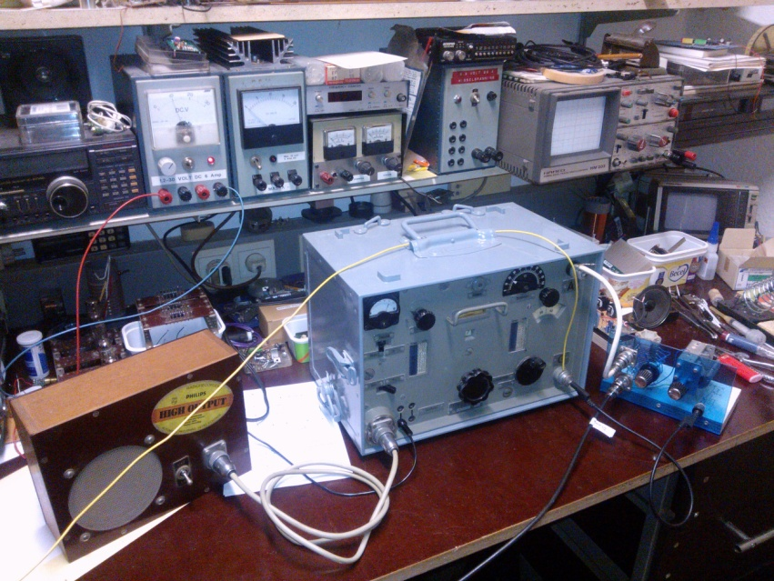

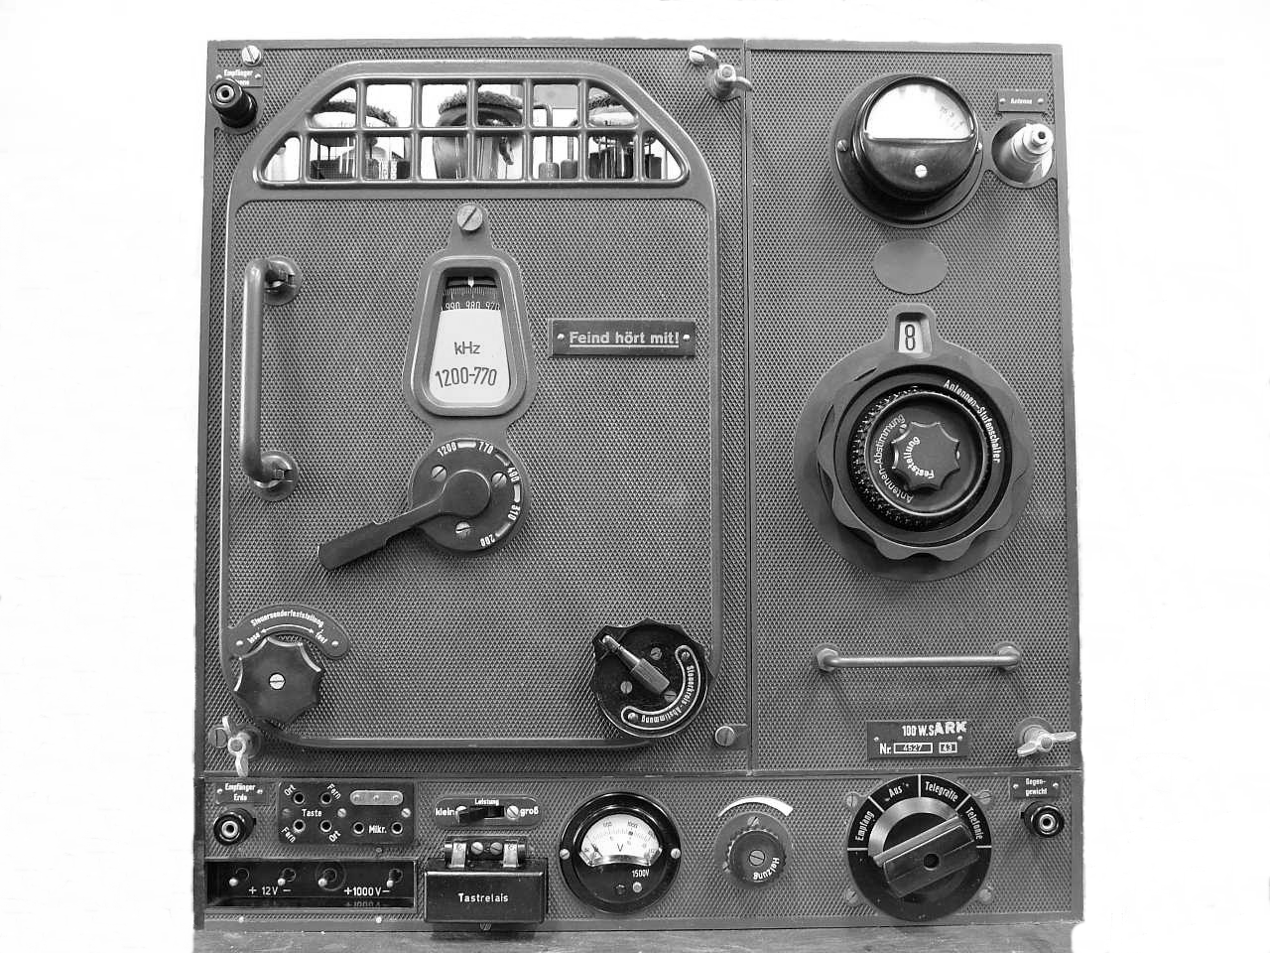

73,

Hans, PAoHRM